Menavigasi akuntabilitas korporat selama masa jabatan kedua Trump
Apakah hubungan antara Donald Trump dan Elon Musk akan mengarah pada berakhirnya akuntabilitas korporat dalam dunia yang semakin didominasi oleh oligopoli?
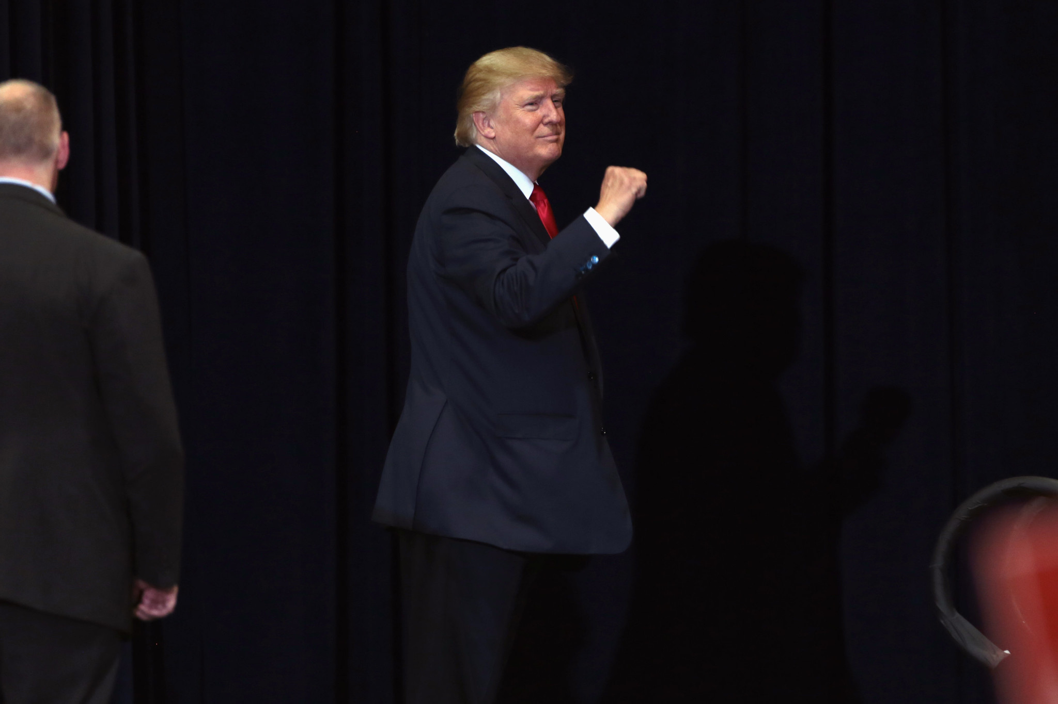
Hari ini, korporasi global sering memanfaatkan pengaruh geo-strategis mereka untuk menghindari pengawasan yang berarti. : Gage Skidmore Flickr
Oleh: |  | Editor:
Soham Das - O.P. Jindal Global University - - |  | Chandan Nandy - 360info Commissioning Editor - -

Apakah hubungan antara Donald Trump dan Elon Musk akan mengakhiri pertanggungjawaban korporat dalam dunia yang semakin didominasi oleh oligopoli?
`
Sekitar 247 tahun yang lalu, para direktur Perusahaan Hindia Timur memasang sebuah lukisan mahal namun secara artistik monoton berjudul The Offering di East India House, markas besar mereka yang terletak di Leadenhall Street, London. Tujuan lukisan tersebut adalah untuk menampilkan "dominasi komersial" perusahaan atas Asia, di mana "skala penyalahgunaan wewenang eksekutif, kelebihan pasar saham, dan penindasan manusia" akhirnya menyebabkan kehancurannya pada tahun 1874.
Kembalinya Donald Trump ke Gedung Putih telah memicu kembali kekhawatiran tentang kondisi akuntabilitas korporat di Amerika Serikat dan di luar negeri. Hubungan erat pemerintahan Trump dengan pemimpin korporat seperti Elon Musk telah menimbulkan kekhawatiran serius tentang erosi akuntabilitas korporat. Asosiasi yang saling terkait antara sektor swasta dan pembuat kebijakan pemerintah telah memungkinkan kepentingan korporat untuk menguasai pengaruh dominan dalam pembentukan kebijakan.
Di luar AS, China memiliki beberapa korporasi multinasional – yang telah menjadi penggerak global – dengan pengaruh ekonomi dan politik yang signifikan. Mereka telah memperoleh kemampuan untuk merumuskan regulasi dan membentuk keputusan kebijakan demi kepentingan mereka sendiri, seringkali mengorbankan kepentingan publik yang lebih luas. Hal ini menimbulkan pertanyaan: apakah sistem checks and balances yang pernah mengontrol korporasi telah secara permanen terkikis, membuka jalan bagi kenaikan tak terkendali kekuatan oligopolistik.
Masalah akuntabilitas korporasi semakin rumit oleh persaingan yang sedang berlangsung antara AS dan China. Seiring kedua kekuatan super ini bersaing untuk dominasi global, pentingnya strategis korporasi besar semakin meningkat dari tahun ke tahun, dengan kedua negara berusaha memanfaatkan sumber daya dan kendali pasar korporasi multinasional ini untuk mendorong agenda masing-masing dalam tatanan dunia neoliberal.
Dinamika ini telah menciptakan keseimbangan yang rapuh, di mana korporasi sering dapat memanfaatkan pengaruh geo-strategis mereka untuk menghindari pengawasan yang berarti. Misalnya, ledakan pesawat ruang angkasa SpaceX dan kedekatan Musk dengan kepemimpinan politik, terutama di pemerintahan Trump, telah menimbulkan kekhawatiran tentang kaburnya batas antara kepentingan korporasi dan koridor kekuasaan.
Kehadiran Global China
Demikian pula, perusahaan-perusahaan China seperti Alibaba, Tencent, Huawei, dan BYD menjadi contoh kedekatan antara kekuatan korporasi dan pengaruh pemerintah di China. Perusahaan-perusahaan ini memainkan peran kunci dalam mendorong inisiatif negara seperti program “Made in China 2025” dan Inisiatif Sabuk dan Jalan, yang bertujuan memperkuat dominasi teknologi dan geopolitik China.
Misalnya, Huawei telah berperan penting dalam memperluas infrastruktur 5G China secara global, seringkali sejalan dengan tujuan negara. Demikian pula, BYD, pemimpin dalam kendaraan listrik, telah mendapat manfaat dari subsidi pemerintah yang substansial dan dukungan kebijakan. Contoh-contoh ini menyoroti kaburnya batas antara ambisi korporasi dan kekuasaan negara dalam visi strategis China.
Di luar AS dan China, secara global, isu akuntabilitas korporasi sama prevalensinya di Rusia, di mana hubungan erat oligarki dengan Kremlin telah memungkinkan mereka untuk mengumpulkan kekayaan besar dan mengendalikan industri kunci, seperti yang dicatat dalam studi tentang ekonomi pasca-Soviet. Pengaruh mereka dalam pembentukan kebijakan telah menghambat persaingan dan mengonsentrasikan kekuasaan, seringkali mengorbankan kepentingan publik dan kesetaraan ekonomi. Kasus-kasus ini tentu saja menimbulkan kekhawatiran tentang aspek tata kelola korporasi dan etika bisnis.
Kedua kekuatan super dominan—AS dan China—telah berusaha memanfaatkan sumber daya global dan jangkauan perusahaan-perusahaan unggulan mereka untuk mendorong kepentingan strategis mereka, seringkali dengan mengorbankan langkah-langkah akuntabilitas yang berarti. Mereka semakin mengandalkan perusahaan-perusahaan unggulan mereka, memanfaatkan sumber daya, kemampuan teknologi, dan jaringan global mereka untuk mewujudkan tujuan strategis nasional.
Meskipun integrasi kekuatan korporasi ke dalam kebijakan negara menimbulkan tantangan, hal ini juga menyoroti potensi korporasi untuk mendorong inovasi, memajukan pertumbuhan ekonomi, dan membentuk norma global secara berarti. Oleh karena itu, memastikan tata kelola korporasi yang kuat dan akuntabilitas yang kokoh sangat penting untuk memanfaatkan manfaat ini secara berkelanjutan dan adil di wilayah-wilayah tersebut.
Oligopolist India
Seiring dengan persaingan geo-strategis antara AS dan China, pentingnya kebijakan administrasi Trump dan dampaknya terhadap India juga tidak boleh diabaikan. Pendekatan konfrontatif administrasi Trump terhadap China dan kesediaannya untuk memanfaatkan kekuatan korporasi untuk mempromosikan kepentingan publik dan korporasi akan memiliki implikasi signifikan bagi keseimbangan kekuatan global, termasuk dalam konteks kepentingan strategis India dan hubungannya dengan kedua superpower tersebut.
Sama seperti jangkauan global Musk terus berkembang, tren serupa juga berkembang di India, di mana kepentingan korporasi oligarkis yang kuat berkolusi erat dengan pemerintah untuk memonopoli bisnis asing dan domestik dengan sedikit atau tanpa pertanggungjawaban.
Bisnis-bisnis ini, terutama di sektor industri jasa, khususnya teknologi informasi, berfungsi untuk memonopoli kekuatan finansial dan pendapatan yang melimpah, yang pada gilirannya memperkuat mesin korporasi yang kuat dengan struktur tata kelola yang tidak transparan.
Bagi India, dinamika ini menawarkan peluang signifikan, karena negara ini merupakan ekonomi terbesar kelima di dunia dan pusat teknologi dan inovasi yang berkembang. Oleh karena itu, India dapat menempatkan dirinya sebagai pemain kunci dalam rantai pasok global dan menarik investasi dari korporasi multinasional yang mencari diversifikasi di luar paradigma AS-China. Korporasi India juga dapat bertindak sebagai aset strategis, tidak hanya berkontribusi pada perkembangan ekonomi tetapi juga memperkuat kehadiran dan pengaruh global negara.
Selain itu, dengan menciptakan lingkungan tata kelola korporasi yang transparan dan akuntabel, India dapat memastikan bahwa perusahaan domestik dan multinasionalnya berada dalam posisi yang baik untuk berkembang dalam lingkungan global yang kompetitif sambil berkontribusi pada stabilitas geopolitik dan kemajuan di Asia dan beyond.
Selain itu, sebagai ekonomi emerging utama dan aktor kunci di kawasan Indo-Pasifik, India akan diuntungkan dari keterlibatan ekonomi dan teknologi dengan kedua superpower. Saat ini, AS memandang India sebagai mitra kritis dalam upayanya untuk menyeimbangkan pengaruh China yang semakin besar di kawasan ini, menawarkan peluang untuk peningkatan perdagangan, investasi, dan kolaborasi teknologi.
Di sisi lain, China, yang menyadari pengaruh India yang semakin besar, terus mencari kerja sama ekonomi meskipun ada ketegangan teritorial yang mendasar, menyadari nilai menjaga hubungan ekonomi yang stabil dengan tetangganya.
Kemampuan India untuk membangun dan mempertahankan hubungan yang kuat dengan kedua pihak memberikan kesempatan unik bagi India untuk bertindak sebagai jembatan antara kedua kekuatan tersebut, memfasilitasi dialog, dan berpotensi memperkuat kerja sama di Asia. Strategi penyeimbangan ini tidak hanya akan memperkuat pertumbuhan ekonomi India dengan menarik investasi dan kemitraan dari kedua negara, tetapi juga akan meningkatkan leverage geopolitiknya.
Tidak diragukan lagi, daya tarik keuntungan korporasi – dengan segala cara – adalah raison d’etre Perusahaan Hindia Timur. Mengambil pelajaran dari sejarah perusahaan tersebut, sebuah pelajaran penting – moral, jika boleh dikatakan – menonjol: perusahaan multinasional tidak hanya ingin berbisnis tetapi juga ingin memiliki bagian dari kekuasaan.
Bagi banyak orang, seperti Jawaharlal Nehru, Perusahaan Hindia Timur identik dengan “korupsi, suap, nepotisme, kekerasan, dan keserakahan uang”. Nehru menyamakan sebagian besar korupsi ini dengan satu kata – jarahan – dan inilah mengapa akuntabilitas korporasi dapat menjadi penghalang bagi penguasaan negara dan korporasi yang semakin meluas.
Soham Das adalah Dosen Pembantu di Sekolah Urusan Internasional Jindal, Universitas Global O.P. Jindal, Sonipat, Haryana.
Diterbitkan pertama kali di bawah lisensi Creative Commons oleh 360info™.
`
Artikel ini diterjemahkan menggunakan alat kecerdasan buatan otomatis yang berpotensi memiliki kesalahan, kesilapan dan ketidakakuratan. Berbagai upaya sudah dilakukan untuk memastikan kejelasan dan koherensi, terjemahan ini bisa saja tidak lengkap dalam menangkap nuansa, intonasi dan tujuan dari teks aslinya. Untuk versi yang tepat, silakan merujuk pada artikel aslinya.
`
Artikel ini pertama kali dipublikasikan tanggal 31 Jan 2025 di bawah lisensi Creative Commons oleh 360info™

